A: Chez moi Je comprends
Activité 2. Regardez la vidéo suivante : https://vimeo.com/351178264 Avez-vous bien compris si les pièces et les meubles se trouvent chez Inès ou chez Mayeul? Placez les pièces et les meubles dans la bonne colonne du tableau ci-dessous !Δραστηριότητα 2. Οι χώροι-δωμάτια και τα έπιπλα βρίσκονται στης Inès ή στου Mayeul?
 | 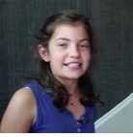  Chez Inès |   Chez Mayeul
Un placard
Des escaliers
Un jardin
La chambre de maman
Une vue sur le jardin
Un bureau
Une grande armoire
Un piano
La chambre des parents
Un couloir

